作家推荐
迈克尔·杰拉德·鲍沃尔（Michael Gerard Bauer）

作者简介：

迈克尔·杰拉德·鲍沃尔（Michael Gerard Bauer）是一位来自澳洲的儿童书作者，他出生于澳大利亚的布里斯班，长大后进入昆士兰大学学习，取得教育、艺术和文学三个学位。毕业后的迈克尔，曾在中学教授过一段英语和经济学。近年来，他开始逐渐投入自己喜爱的写作行业，创作出了一批精彩的读物，包括赢得2005年澳大利亚儿童书委员会年度图书奖的《奔跑的人》（The Running Man）、获得07年度儿童文学和平奖的《别叫我伊什梅尔》（Don’t Call Me Ishmael）等等。他的书籍被澳大利亚的许多学校选入教科书。他也创作戏剧作品。

获奖情况：

2005年，《奔跑的人》获得了澳大利亚儿童书委员会年度图书奖，此部作品同年还入围了新南威尔士州州长文学奖和维多利亚州州长文学奖。

2006年，《奔跑的人》入围了南澳大利亚州文学节的候选名单。2008年，它获得了Katholischer Kinder-青少年图书奖，并入围了德国青少年文学奖。其意大利版在2009年入围了西班牙儿童文学奖。

迈克尔的第二本书，《别叫我伊什梅尔》，在2007年入围澳大利亚儿童书委员会年度图书奖和新南威尔士州州长文学奖，并在博洛尼亚书展入选了“2007年白乌鸦奖获奖童书”。并在2007年荣获该类别澳大利亚儿童文学和平奖，在2008年荣获澳大利亚作家周儿童文学奖。

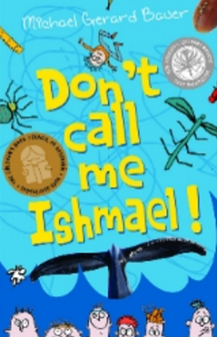
中文书名：《别叫我伊什梅尔》
英文书名：Don’t Call Me Ishmael
作者：Michael Gerard Bauer
出版社：Scholastic Australia
代理公司：ANA/Nicole
出版时间：2011年
页数：272页
代理地区：中国大陆、台湾
审读资料：电子稿
类型：7-12岁青少年文学
版权已售：新西兰、加拿大、捷克、法国、德国、意大利、英国、美国

内容简介：
2007年澳大利亚儿童文学和平奖
2007年澳大利亚童书委员会入选作品
2008年澳大利亚作家周儿童文学奖

小说讲述了男孩伊什梅尔九年级时的经历。伊什梅尔出生前，他的父母排演了莫比迪克里的一出戏，于是就用莫比迪克的叙述者伊什梅尔作儿子的名字。上学第一天，伊什梅尔就因为他的名字被学校里的孩子王巴里嘲弄、欺负，于是他觉得自己患上了伊什梅尔病症，从此看见巴里就躲得远远的，生怕巴里再拿他的名字说事，不过伊什梅尔心里暗暗决心总有一天要对抗巴里。
有一天伊什梅尔看到巴里又在欺负一个四年级的男孩，终于忍不住心里积压的怒火，替男孩打抱不平。他哪是巴里的对手，几下就被打趴下了。不过，男孩的妹妹凯利立即喜欢上了这个正义之士。
班里来了一个新同学詹姆士。因为长相怪异，成为巴里新的欺负对象。不过，詹姆士并没有因为巴里的嘲弄而生气，反而幽默地解释说，他的脑袋得过肿瘤，开刀时切除了“害怕”神经，没有事情能让他害怕，就算巴里狠狠地欺负他，他也不怕。
巴里可不信这一套，于是有一天抓了一大堆蜘蛛、爬虫丢在詹姆士的课桌抽屉里。詹姆士打开抽屉，看见昆虫一只接着一只从里面爬出来，非但没有惊叫，且表现得镇定自若，令其他孩子惊讶无比。在学校举行的橄榄球比赛中，詹姆士更是无畏强敌，成了队里的得分王。
伊什梅尔和詹姆士成了好朋友，没过多久，风趣外向的奥拉济奥、科学小怪才比尔也加入他们的行列。他们和巴里的团队展开了一系列斗志斗勇而又妙趣横生的比试。
九年级最后一天学校举行活动，庆祝同学们顺利结束这一年的学业。伊什梅尔想出一个能羞辱巴里的方法，准备实施之际，他决定不那么做，因为他不愿意羞辱出席活动的巴里父母，也不愿意让一个庆祝活动变成泻私愤的场所，他可不愿意最后成为巴里那样的人。
就在那时，伊什梅尔收到凯利的来信，邀请他参加她朋友的派对。伊什梅尔高兴极了，因为他原本也喜欢上了这个漂亮的小女生。在那一刻，他意识到自己的生活没有那么糟糕。
这一本非常幽默的书，读者会边读边笑。

媒体评价：

“写的非常精彩，幽默的对话让人捧腹不已。让你一个劲地想往下读，欲罢不能。”
----亚马逊网站评论

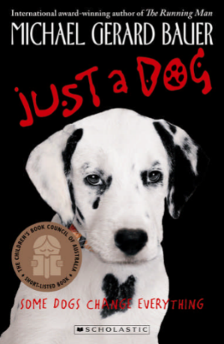
中文书名：《只是只狗》
英文书名：Just a Dog
作者：Michael Gerard Bauer
出版社：Scholastic Australia
代理公司：ANA/Nicole
出版时间：2010年
页数：144页
代理地区：中国大陆、台湾
审读资料：电子稿
类型：7-12岁青少年文学

内容简介：

·是深受欢迎的获奖作家迈克尔·杰拉德·鲍尔的短篇小说。
·一个孩子对狗的作用的不同看法。
·形式上是家庭故事，但是内容上却意味深长。
·荣誉图书，2011年澳大利亚儿童书委员会青年读者类年度图书奖。

莫斯利先生虽然不是纯种狗，但却正是他的家人想要的那种狗：他忠诚、能保护家人、而且有爱心。而他的作用还远不止这些。很可能是因为他的存在，这一家人才团结在一起。

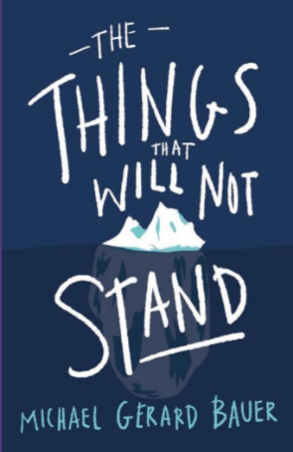
中文书名：《不成立的事实》
英文书名：The Things That Will Not Stand
作者：Michael Gerard Bauer
出版社：Scholastic Australia
代理公司：ANA/Nicole
出版时间：2018年
页数：224页
代理地区：中国大陆、台湾
审读资料：电子稿
类型：12-14岁少年文学

内容简介：

·迈克尔·杰拉德·鲍尔全新创作的青年小说
·其作者是屡获殊荣，在国际上享有盛誉的《奔跑的人》的作者
·以轻松、深刻、有趣的方式陈述了友谊、身份和脆弱的主题

在大学开放日的那一天，塞巴斯蒂安和他最好的朋友托利遇到了一个女孩。一个不该遇见的女孩。她的名字叫弗里达，她急躁、刻薄而又好笑。她也是一个讲故事的人，但她讲述的关于自己的故事听起来并不那么真实，随着令人惊讶和重要的一天的到来，塞巴斯蒂安努力从谎言中找出事实。但是短短的一天时间，他能指望弗里达跟他分享多少呢？

作为回报，对于他自己和他的秘密，他又愿意透露多少呢？

谢谢您的阅读！
请将回馈信息发至：杨晓蕾（AlisaYang）
安德鲁﹒纳伯格联合国际有限公司北京代表处
北京市海淀区中关村大街甲59号中国人民大学文化大厦1705室, 邮编：100872
电话：010-82509406
传真：010-82504200
Email: Alisa@nurnberg.com.cn
网址：www.nurnberg.com.cn
微博：http://weibo.com/nurnberg
豆瓣小站：http://site.douban.com/110577/
微信订阅号：ANABJ2002

